二次函数的图象和性质及应用

一、选择题

1.已知二次函数y=ax²+bx的图象经过点A（-1，1），则ab有（ ）
A．最大值 1 B．最大值2 C．最小值0 D．最小值$−\frac{1}{4}$
2、如图，某校的围墙由一段相同的凹曲拱组成，其拱状图形为抛物线的一部分，栅栏的跨径AB以相同间隔0.2米用5根立柱加固，拱高OC为0.36米，则立柱EF的长为（ ）
A．0.4米 B. 0.16米
C. 0.2米 D.0.24米

3、如图，抛物线与两坐标轴的交点分别为（-1，0），（2，0），（0， 2），则当时，自变量x的取值范围是（ ）
A． B．
C． D.

4.某兴趣小组做实验，将一个装满水的酒瓶倒 置，并设法使瓶里的水从瓶口匀速流出，那么该倒置酒瓶内水面高度h随水流出时。水面高度h与水流时间t之间关系的函数图象为（ ）
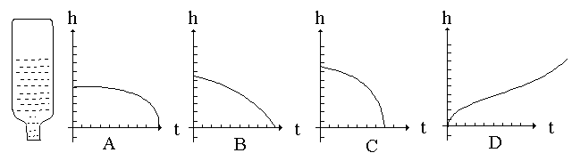
5.如图，已知：正方形ABCD边长为1，E、F、G、H分别为各边上的点， 且AE=BF=CG=DH, 设小正方形EFGH的面积为$s$，AE为$x$，则$s$关于$x$的函数图象大致是（ ）
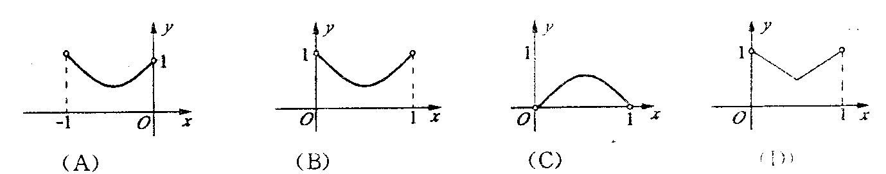
(D)

6.小李从如图所示的二次函数$y={\text{ax}}^{2}+\text{bx}+c$的图象中，观察得出了下面四条信息：（1）b²－4ac＞0；（2）c＞1；（3）ab＞0；（4）a－b＋c＜0. 你认为其中错误的有()
A. 2个 B. 3个 C. 4个 D. 1个
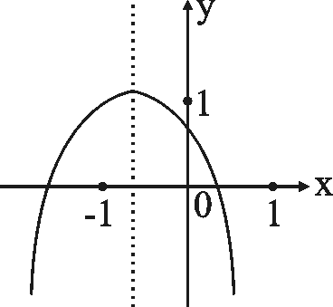

二、填空题

1.如图，某涵洞的截面是抛物线形，现测得水面宽AB＝1.6m，涵洞顶点O到水面的距离CO为2.4m，在图中直角坐标系内，涵洞截面所在抛物线的解析式是___ _______．
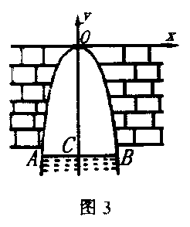
（第1题）

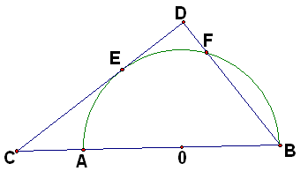
2.如图，AB是半图的直径，C为BA延长线上的一点，CD切半圆于点E。已知OA＝1，设DF＝x，AC＝y，则y关于x的函数解析式是_____________。

3.小颖同学想用“描点法”画二次函数的图象，取自变量x的5个值，分别计算出对应的y值，如下表：
 | - … |  |  | - 0 | - 1 | - 2 | - …
 | - … | - 11 | - 2 | - －1 | - 2 | - 5 | - …
由于粗心，小颖算错了其中的一个y值，请你指出这个算错的y值所对应的x= ______．

4如图，菱形ABCD的三个顶点在二次函数y=ax²－2ax+ （a＜0）的图象上，点A、B分别是该抛物线的顶点和抛物线与y轴的交点，则点D的坐标为 ．
第4题图

5.抛物线向上平移2个单位，再向右平移1个单位后，得到的抛物线的解析式为____________．
6.如图，在第一象限内作射线OC，与x轴的夹角为30°，在射线OC上取一点A，过点A作AH⊥x轴于点H．在抛物线y=x²（x＞0）上取点P，在y轴上取点Q，使得以P，O，Q为顶点的三角形与△AOH全等，则符合条件的点A的坐标是 .
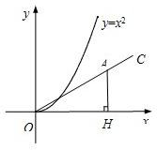
7.已知抛物线与轴的一个交点为，则代数式的值为＿＿＿＿＿＿＿．
8.在二次函数y＝－x²＋bx＋c中，函数y与自变量x的部分对应值如下表：
x | －3 | －2 | －1 | 1 | 2 | 3 | 4 | 5 | 6
y | －14 | －7 | －2 | 2 | m | n | －7 | －14 | －23
则m、n的大小关系为 ▲ ．
9.已知二次函数y＝ax²＋bx＋c中，函数y与自变量x的部分对应值如下表：
x | … | －4 | －3 | －2 | －1 | 0 | …
y | … | 3 | －2 | －5 | －6 | －5 | …
则x＜－2时， y的取值范围是 ▲ ．

答案：
选择题
1、D
2、C
3、B
4、B
5、B
6、A

填空题
1、答案：
2、答案：$y=\frac{x}{1−x}$
3、答案：2
4、答案：（2，）
5、答案：或
6、答案：($\frac{\sqrt{3}}{3}$，$\frac{1}{3}$)($\frac{2\sqrt{3}}{3}$，$\frac{2}{3}$)(3，$\sqrt{3}$)(2$\sqrt{3}$，2)
7、答案：2009
8、答案：m＞n
9、答案：y ＞－5

